**Промежуточная аттестация по английскому языку**

**Name ______________________**

**5 класс**

**1.**

**Прочитайте текст. В заданиях 1 – 8 обведите номер (1- true(правда), 2 – false(ложь) или 3 - no information(нет информации), соответствующий верному варианту ответа.**

The girl’s letter Hi, friends. My name is Jessie. I live in Suffolk. I think it’s the sunniest county in England. Right now spring is nearly over. I like these long days. You can do so much. The sky is blue, the trees are green. In England spring starts in February. The parks and gardens are so colourful, with white and yellow daffodils and red tulips.The grass is green all year round. My favourite tree is the magnolia. The big white flowers look so beautiful. Summer is sometimes really warm in Suffolk. It’s very sunny and bright. My neighbours grow fantastic roses of all colours: red, pink, white, yellow and even blue! I love going to the seaside in summer. I sit down with a book and enjoy the fresh sea air. In July we can even swim in the sea, but usually it’s very cold. Autumn is a beautiful season, too, with clear sky and red and yellow leaves. But I don’t really like late autumn. The days are short and it often rains.

In winter there’s usually no snow, but sometimes we have a white Christmas. The temperature is usually warm , but it can be cold with the strong wind and rain.

1. In England spring starts in February.(В Англии весна начинается в феврале)

**1- true, 2 – false, 3 - no information**

2. In England the grass is always green.(В Англии трава всегда зелёная)

**1- true ; 2 - false ; 3 - no information.**

3. The sea in England is always warm.(Море в Англии всегда тёплое)

**1- true; 2 – false; 3 - no information.**

4.The English like to swim in the sea.(Англичане любят плавать в море)

**1- true; 2 – false; 3 - no information.**

5.Jessie likes Christmas trees. (Джесси нравятся ёлки)

**1- true; 2 – false; 3 - no information.**

6.Jessie’s favourite tree is the magnolia.(Любимое дерево Джесси-магнолия)

**1- true ;2 – false; 3 - no information.**

7.In England there’s usually a lot of snow on Christmas Day.(В Англии обычно много снега на Рождество)

**1- true; 2 – false; 3 - no information.**

8.English weather is warm.(Погода в Англии тёплая)

**1- true; 2 – false; 3 - no information.**

**2.**

**Выберите правильный ответ. Обведите его кружком.**

1. **A: Can you ____________ the piano?**

a) plays b) playing c) play

**B: No, I _____________, but I ___________ the guitar.**

a) can/can’t b) don’t/do c) can’t/can

2. **- This is a very nice house. It’s ___________building in our town.**

a) the beautifullest b) the most beautiful c) the beautiful

3. **A: My little sister usually ____________early.**

a) get up b) gets up c) is getting up

B: **Really? _________she _________to school?**

a) does/go b) is/going c) does/goes

3. **_________you friend walk to school?**

a) Do b) Does c) Is

4. **The children _________TV now.**

a) aren’t watching b) don’t watch c) isn’t watching

5. **My birthday is ___________20 October.**

a) at b) in c) on

4. Вы получили электронное сообщение от своего друга по переписке Питера из Великобритании. Напишите ему ответное письмо. Ответьте на 2 его вопроса. Оформите свой ответ в соответствии с правилами оформления письма. Не пишите адрес и дату. Не забудь поблагодарить друга за полученное письмо.

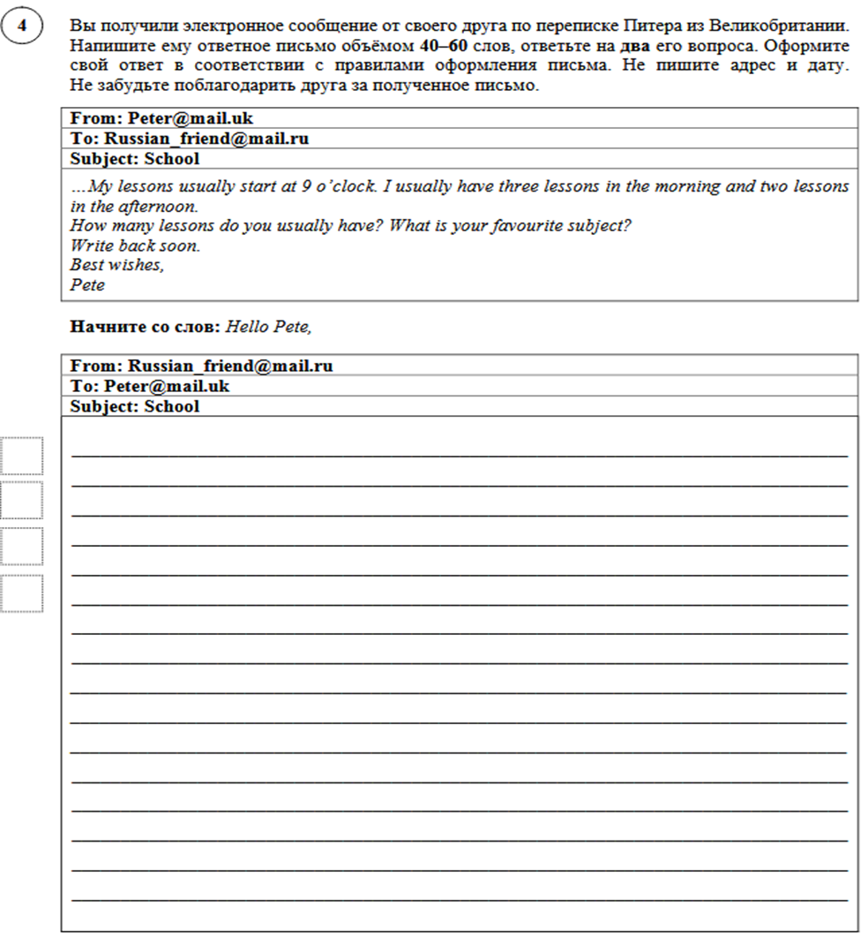

Молодец! Спасибо за работу!!!